5. O Modelo de Dados Relacional

O Modelo de Dados Relacional foi introduzido por Codd(1970). Entre os modelos de dados de implementação, o modelo relacional é o mais simples, com estrutura de dados uniforme e o mais formal.

5.1. Conceitos do Modelo Relacional
O modelo de dados relacional representa os dados da base de dados como uma coleção de relações. Informalmente, cada relação pode ser entendida como uma tabela ou um simples arquivo de registros.
Por exemplo, a base de dados de arquivos representada pela figura 5.1, é considerada estando no modelo relacional.

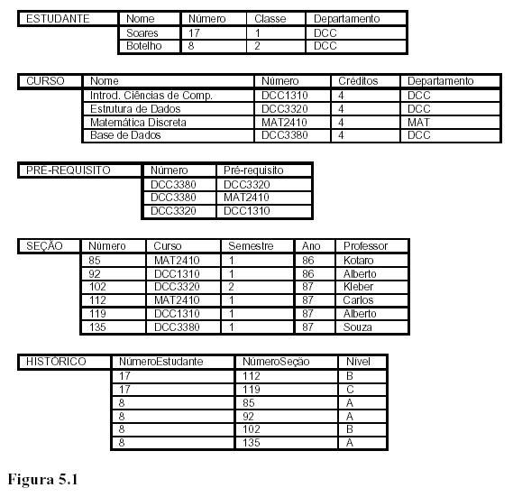

Quando uma relação é vista como uma tabela de valores, cada linha representa uma coleção de valores relacionados. Esses valores podem ser interpretados como um fato que descreve uma entidade ou uma instância de relacionamento. O nome da tabela e os nomes das colunas são usados para ajudar a interpretar o significado dos valores em cada linha da tabela. Por exemplo, na figura 5.1 anterior, a primeira tabela é chamada ESTUDANTE porque cada linha representa o fato sobre uma particular entidade estudante. Os nomes das colunas - Nome, Número, Classe, Departamento - especificam como interpretar os valores em cada linha baseando-se nas colunas que cada um se encontra. Todos os valores de uma mesma coluna são, normalmente, do mesmo tipo.
Na terminologia de base de dados relacional, a linha é chamada de tupla, a coluna é chamada de atributo e a tabela de relação. O tipo de dado que especifica o tipo dos valores que podem aparecer em uma coluna é chamado de domínio.
Uma relação esquema R, denotada por R(A₁, A₂, ..., A_{n}), é um conjunto de atributos R={A₁, A₂, ..., A_{n}}. Cada atributo A_{i} indica o nome do papel de algum domínio D na relação esquema R. D é chamado domínio de A_{i} e denotado por dom(A_{i}). Uma relação esquema é utilizada para descrever uma relação e R é o nome dessa relação. O grau de uma relação é o número de atributos da relação.
Considere o exemplo de uma relação esquema de grau 7, que descreve estudantes universitários:

ESTUDANTE(Nome, NSS, Telefone, Endereço, TelComercial, Anos, MPA)

Nesta relação esquema, ESTUDANTE é o nome da relação esquema, que tem 7 atributos. Pode-se especificar alguns domínios para atributos da relação ESTUDANTE:

dom(Nome)=Nomes
dom(NSS)=Número do seguro social
dom(Telefone)=Número de telefone nacional
dom(TelComercial)=Número de telefone nacional
dom(MPA)=Média dos Pontos Acumulados

Uma relação r (ou instância de relação) da relação esquema R(A₁, A₂, ..., A_{n}), também denotado por r(R), é um conjunto de tuplas r={ t₁, t₂, ..., t_{m}}. Cada tupla t é uma lista ordenada de n valores t=<v₁, v₂, ..., v_{n}>, onde cada valor é um elemento do dom(A_{i}) ou um valor especial null.

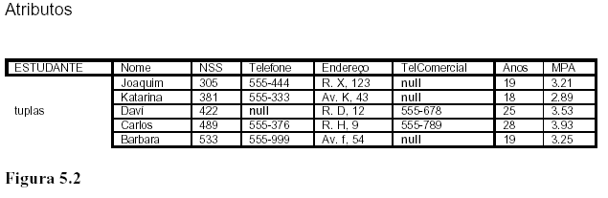

A figura 5.2 mostra um exemplo de uma relação ESTUDANTE, que corresponde ao esquema estudante especificada anteriormente. Cada tupla na relação representa uma entidade estudante. A relação é mostrada em forma de tabela, onde cada tupla é representada pelas linhas e cada atributo na linha de cabeçalho indicando os papéis ou a interpretação dos valores encontrados em cada coluna.

5.1.1. Notação do Modelo Relacional
As seguintes notações serão utilizadas para apresentar alguns conceitos do modelo relacional:
- Uma relação esquema R de grau n é representada como R(A₁, A₂, ..., A_{n}).
- Uma tupla t em uma relação r(R) é representada como t=<v₁, v₂, ..., v_{n}>, onde v_{i} é o valor correspondente para atributos A_{i}. Serão utilizadas as seguintes notações para se referir aos valores dos componentes de tuplas:
  - t[A_{i}] indica o valor de vi em t para o atributo A_{i}.
  - t[A_{u}, A_{w}, ..., A_{z}] onde A_{u}, A_{w}, ..., A_{z} é uma lista de atributos de R, indica o conjunto de valores <v_{u}, v_{w}, ..., v_{z}> de t correspondentes aos atributos especificados na lista.
- As letras Q, R e S denotam nomes de relação.
- As letras q, r e s denotam instâncias de relação.
- As letras t, u e v denotam tuplas.
- Em geral, o nome de uma relação tal como ESTUDANTE indica o conjunto atual de tuplas na relação - instância corrente da relação - e ESTUDANTE(Nome, NSS, ...) refere-se à relação esquema.
- Os nomes de atributos são algumas vezes qualificados com o nome da relação na qual pertencem, por exemplo, ESTUDANTE.Nome ou ESTUDANTE.Anos.

Considere uma tupla t=<'Barbara', '533', '555-999', 'Av. f, 54', null, 19, 3.25> da relação ESTUDANTE da figura 5.2; t[Nome]=<'Barbara'> e t[NSS, MPA, Anos]=<'533', 3.25, 19>.

5.1.2. Atributos-chaves de uma Relação
Uma relação é definida como um conjunto de tuplas. Pela definição, todos os elementos de um conjunto são distintos. Assim, todas as tuplas de uma relação também são distintas. Isto significa que nenhuma tupla pode ter a mesma combinação de valores para todos os seus atributos. Normalmente, existem subconjuntos de atributos de uma relação esquema R com a propriedade de que nenhuma tupla de uma relação r de R tenha a mesma combinação de valores para esses atributos. Suponha que esse subconjunto seja denotado por SC; então para quaisquer tuplas t1 e t2 em r de R, deve valer a regra:

t1[SC] ≠ t2[SC]

Em geral, uma relação esquema pode ter mais que uma chave. Nestes casos, cada chave é chamada chave-candidata. Por exemplo, o esquema da relação ESTUDANTE poderia ter um atributo adicional Código, para indicar o código interno de estudantes na escola. Assim, o esquema teria duas chaves candidatas: NSS e Código. É comum designar uma das chaves candidatas como a chave-primária da relação. A indicação de qual chave-candidata é a chave-primária é realizada sublinhado-se os atributos que formam a chave-candidata escolhida. Quando uma relação esquema tem muitas chaves-candidatas, a escolha da chave primária é arbitrária; no entanto, é sempre melhor escolher a chave-primária com o menor número de atributos.

5.1.3. Esquemas de Bases de Dados Relacionais e Restrições de Integridade
- Definição de um esquema de base de dados relacional: um esquema da base de dados relacional S é um conjunto de relações esquemas S={R₁, R₂, ..., R_{m}} e um conjunto de restrições de integridade RI.
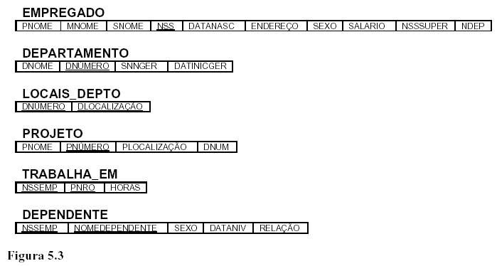

Observa-se, na figura 5.3 acima, que o atributo DNÚMERO tanto de DEPARTAMENTO quanto de LOCAIS_DEPTO referem-se ao mesmo conceito do mundo real - o número dado a um departamento. Este mesmo conceito é chamado NDEP em EMPREGADO e DNUM em PROJETO. Isto significa que é permitido dar nomes de atributos distintos para um mesmo conceito do mundo real. Permite-se, também, que atributos que representam conceitos diferentes tenham o mesmo nome desde que em relações diferentes. Por exemplo, poderia ter sido usado NOME ao invés de PNOME e DNOME nas relações esquemas PROJETO e DEPARTAMENTO, respectivamente.

- Restrições de Integridade sobre um Esquema de Base de Dados Relacional: as restrições de chave especificam as chaves-candidatas de cada relação esquema; os valores das chaves-candidatas devem ser únicos para todas as tuplas de quaisquer instâncias da relação esquema. Além da restrição de chave, dois outros tipos de restrições são consideradas no modelo relacional: integridade de entidade e integridade referencial.

A restrição de integridade de entidade estabelece que nenhum valor da chave-primária pode ser nulo. Isso o valor de uma chave-primária é utilizado para identificar tuplas em uma relação. Por exemplo, se duas ou mais tuplas tiverem o valor null para a chave primária, não haverá como diferenciar uma tupla da outra.
A restrição de integridade referencial é uma restrição que é especificada entre duas relações e é usada para manter a consistência entre tuplas de duas relações. Informalmente, a restrição de integridade referencial estabelece que um tupla de uma relação que se refere à outra relação deve se referir a uma tupla existente naquela relação. Por exemplo, na figura 5.4, o atributo NDEP de EMPREGADO indica o número do departamento que cada empregado trabalha. Assim, todos os valores de NDEP nas tuplas da relação EMPREGADO devem pertencer ao conjunto de valores do atributo DNÚMERO da relação DEPARTAMENTO.

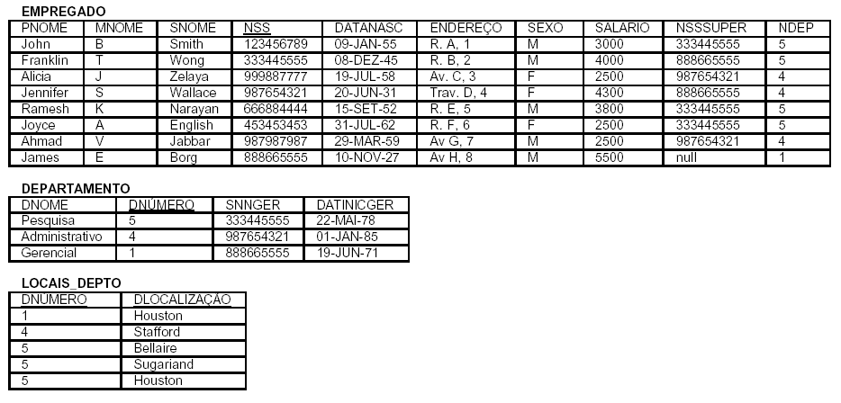
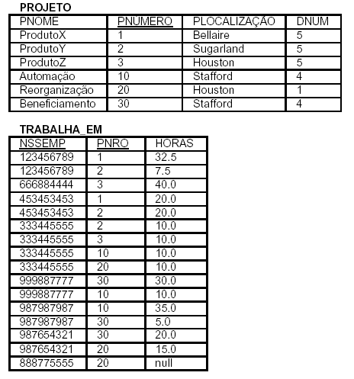

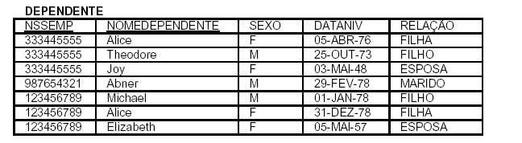

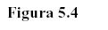

Para definir formalmente a restrição de integridade referencial, há a necessidade de antes definir o conceito de chave-estrangeira. As condições para uma chave-estrangeira, descritas abaixo, especificam uma restrição de integridade referencial de duas relações esquemas R₁ e R₂. Um conjunto de atributos CE na relação esquema R₁ será uma chave estrangeira de R₁ se ele satisfizer as seguintes regras:

- Os atributos em CE têm o mesmo domínio dos atributos da chave-primária CP da outra relação esquema R₂. Diz-se que os atributos CE referenciam ou referem-se para a relação R₂.
- Uma CE na tupla R₁ ou tem um valor que ocorre como CP de alguma tupla t₂ de R₂ ou tem o valor null. No primeiro caso, tem-se t₁[CE]=t₂[CP], e diz-se que t₁ referencia ou refere-se para a tupla t₂.

Uma base de dados tem muitas relações, e usualmente possuem muitas restrições de integridade referencial. Para especificar estas restrições, o projetista deve ter um claro entendimento do significado ou papel que os atributos desempenham nas diversas relações esquemas da base de dados. Normalmente, as restrições de integridade referencial são derivadas dos relacionamentos entre entidades representadas pelas relações esquemas.
Por exemplo, considere a base de dados mostrada na 5.4. Na relação EMPREGADO, o atributo NDEP refere-se ao departamento em que cada empregado trabalha; desse modo, designa-se NDEP como a chave-estrangeira de EMPREGADO referenciando a relação DEPARTAMENTO.
Isso significa que um valor de NDEP em alguma tupla t₁ da relação EMPREGADO deve ter um valor correspondente para a chave-primária da relação DEPARTAMENTO - o atributo DNÚMERO - em alguma tupla t₂ da relação DEPARTAMENTO ou o valor de NDEP pode ser null se o empregado não pertencer a nenhum departamento. Na figura 5.4, a tupla do empregado "John Smith" referencia a tupla departamento de "Pesquisa", indicando que "John Smith" trabalha para este departamento.
Note-se que uma chave-estrangeira pode referenciar sua própria relação. Por exemplo, o atributo NSSSUPER em EMPREGADO refere-se ao supervisor de um empregado; isto é, um outro empregado. Pode-se, diagramaticamente, mostrar as restrições de integridade desenhando-se arcos direcionados partindo da chave-estrangeira para a relação referenciada.
A figura 5.5 ilustra o esquema apresentado na figura 5.3 com as restrições de integridade referencial anotadas desta maneira.

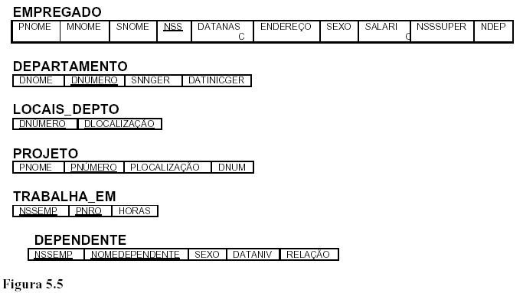

Todas as restrições de integridade deveriam ser especificadas no esquema da base de dados relacional se o projetista tiver interesse em manter essas restrições válidas para toda a base de dados. Assim, em um sistema relacional, a linguagem de definição de dados (DDL) deveria fornecer recursos para especificar os vários tipos de restrições tal que o SGDB possa verifica-las automaticamente
Além dos tipos de restrições descritas acima, existem outras mais gerais, algumas vezes chamadas de restrições de integridade semânticas, que podem ser especificadas e verificadas numa base de dados relacional. Exemplos de tais restrições são "o salário de um empregado não deve ultrapassar o salário de seu supervisor" e "o número máximo de horas por semana que um empregado pode trabalhar num projeto é 56". Tais restrições não são verificadas por SGBD relacional atualmente encontrados no mercado.

5.1.4. Operações de Atualizações sobre Relações
Existem três tipos básicos de operação de atualização sobre relações - inserção, remoção e modificação. A inserção é usada para inserir novas tuplas em uma relação, a remoção elimina tuplas e a modificação modifica os valores de alguns atributos.

